Le maquillage de Frankenstein

Il faut :
- 1 palette verte
- 1 palette noire
- 1 palette rouge
- 1 petite éponge de maquillage
- 1 pinceau moyen
- 1 pinceau fin

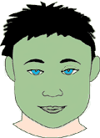 |  | 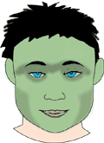
A l'aide de l'éponge humide, recouvrez entièrement le visage de couleur verte (sans oublier les oreilles et les lèvres).  Evitez de passer trop près des yeux pour les petits. |  | Toujours avec l'éponge, ombrez légèrement de noir le creux des joues, le contour des yeux.  Rejoignez l'ombre des paupières sur le haut du nez (sous les sourcils) et prolongez cette ombre jusqu'au tempes.
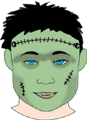 |  | 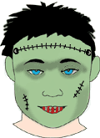
A l'aide du pinceau, dessinez une ligne noire parcourant le front, d'une tempe à l'autre.  Sur les tempes, dessinez un rond noir pour les boulons.  Dessinez enfin deux cicatrices, une sur chaque joue mais pas tout à fait au même endroit. |  | Avec le pinceau fin, dessinez en rouge des traits verticaux sur les lèvres.

